Surtsey Films presenta
EL ORDEN DIVINO
(THE DIVINE ORDER)

Una película de Petra Volpe

SELECCIONADA POR SUIZA PARA LOS OSCARS 2018

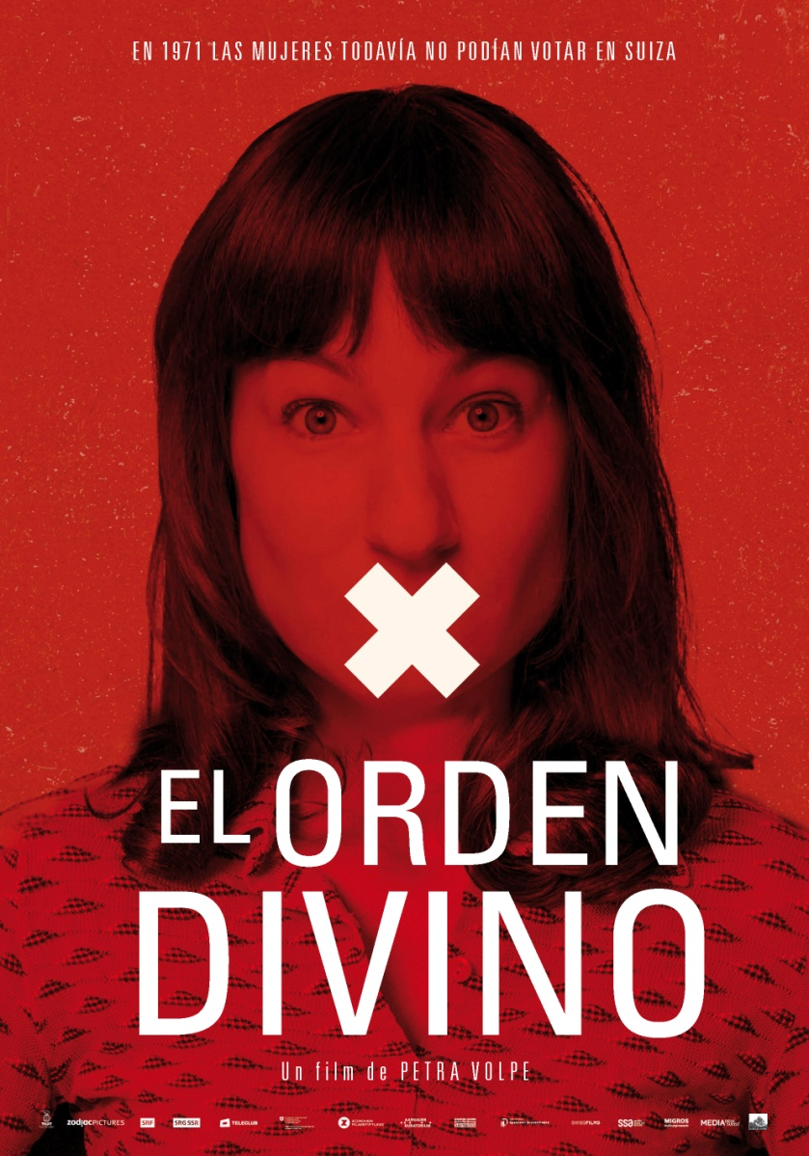

FESTIVAL DE CINE DE TRIBECA
FESTIVAL DE CINE DE LOCARNO

Distribuida por SURTSEY FILMS
WEB www.surtseyfilms.es FB https://www.facebook.com/SurtseyFilms
TW https://twitter.com/SurtseyFilms YTB https://www.youtube.com/user/SurtseyF
FESTIVAL DE TRIBECA 2017

MEJOR ACTRIZ
PREMIO NORA EPHRON A PETRA VOLPE
PREMIO DEL PÚBLICO A LA MEJOR PELÍCULA

El orden divino, ganadora del premio del público a mejor película de ficción en el Festival de Cine de Tribeca, transcurre en 1971 en Suiza, donde, a pesar de las revueltas sociales que se suceden en la década anterior en todo el mundo, se sigue negando a la mujer su derecho al voto.
Su guión, cautivador, inspirador y adecuado para todos los públicos, nos traslada a un capítulo desconocido de la historia del viejo continente, contando una historia necesaria.

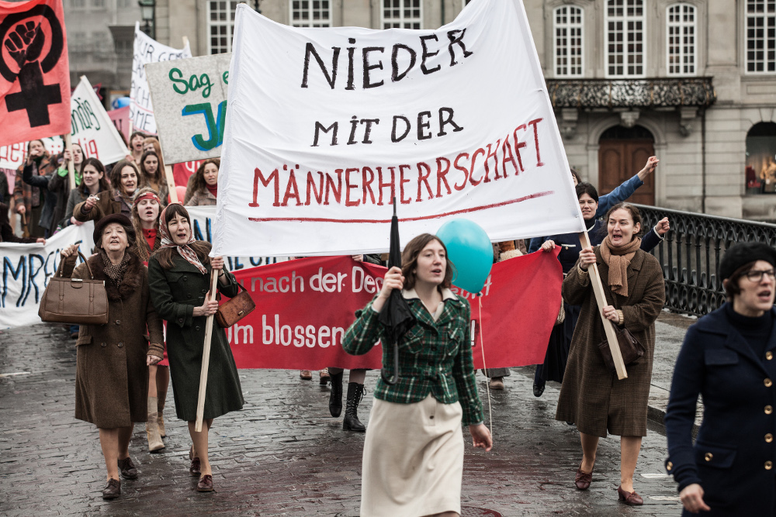

SINOPSIS

En 1971, las mujeres todavía no podían votar en Suiza. Nora es una joven ama de casa y madre de dos hijos que vive en un pintoresco pueblo pequeño. Es una persona tranquila que cuenta con la simpatía de todo el pueblo. Cuando su marido le prohíbe aceptar un trabajo a tiempo parcial, la frustración la lleva a convertirse en el paradigma del movimiento sufragista de su ciudad. Su nueva fama conlleva humillación, amenazas y el posible fin de su matrimonio, pero ella se niega a dar marcha atrás y convence a las mujeres del pueblo para ir a la huelga mientras descubre aspectos sorprendentes sobre su propia liberación. Las tranquilas vidas de sus vecinos se verán afectadas por completo.

LA CRÍTICA HA DICHO

"Sólida dirección y buena actuación de Leuenberger." VARIETY

"Tiene una trayectoria muy satisfactoria y una actuación central sensible de Marie Leuenberger." SCREENDAILY

"Una delicia inesperada con momentos maravillosos." VOICE

"Petra Volpe habla del valor de las mujeres. Una película radiante e intemporal que traspasa fronteras." CINEUROPA

"Una lección de coraje cívico llena de humor." ELLE

"Reflexión y humor forman el entramado irresistible de este drama cómico." LES FICHE DU CINEMA

"Honesta y sincera." LE FIGARO

"Conmovedora. Relata con sensibilidad y humor una lucha improbable." LE PARISIEN

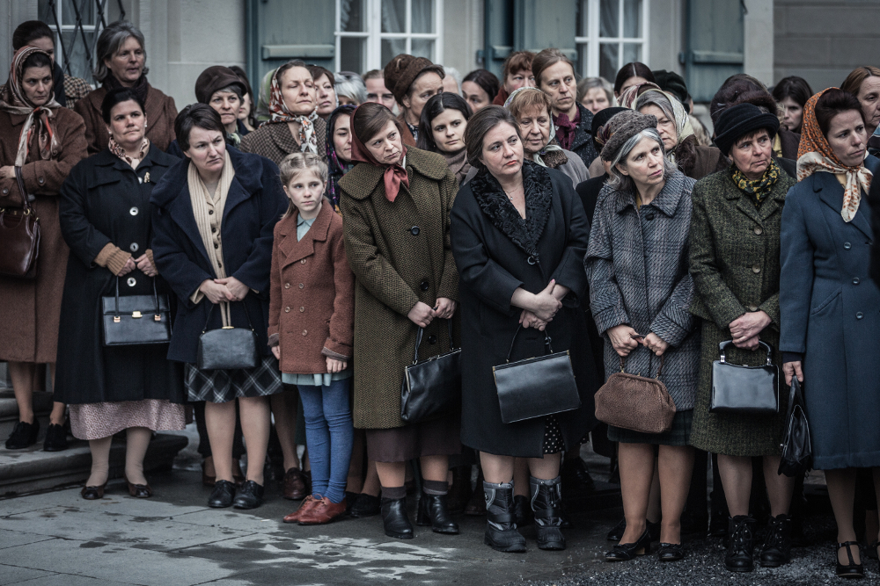

NOTA DE PRODUCCIÓN

Petra Volpe estaba preparando su primer largometraje, Dreamland, y a la vez escribiendo el guion de Heidi, cuando comenzó a desarrollar la idea de El orden divino con los productores Reto Schaerli y Lukas Hobi en septiembre de 2011. El hecho de que Suiza no concediera a la mujer los mismos derechos políticos que al hombre hasta febrero de 1971 (como una de las últimas democracias desarrolladas del mundo) es de sobra conocido en Suiza y más allá de sus fronteras, y quizá se trate tan solo de una curiosidad desde la perspectiva moderna. Realizar una película al respecto fue el punto de partida de la creación del guion para El orden divino. El productor Reto Schaerli comenta: "El reto de Petra Volpe como guionista de El orden divino consistía en crear una historia independiente que no se limitara a la cuestión del sufragio femenino. El contexto histórico es un continente apasionante, pero debe llenarse de contenido." Petra Volpe realizó una amplia investigación para el guion. Se reunió con importantes exponentes de la lucha por el voto femenino y los entrevistó.
Trogen, en el cantón Appenzell Ausserrhoden, fue el telón de fondo principal para el rodaje, y aunque en un principio se eligió como ubicación por motivos visuales, lo cierto es que los dos distritos de Appenzell fueron los últimos en otorgar el derecho al voto a la mujer de toda la región, haciéndolo en 1989 y 1990 respectivamente.

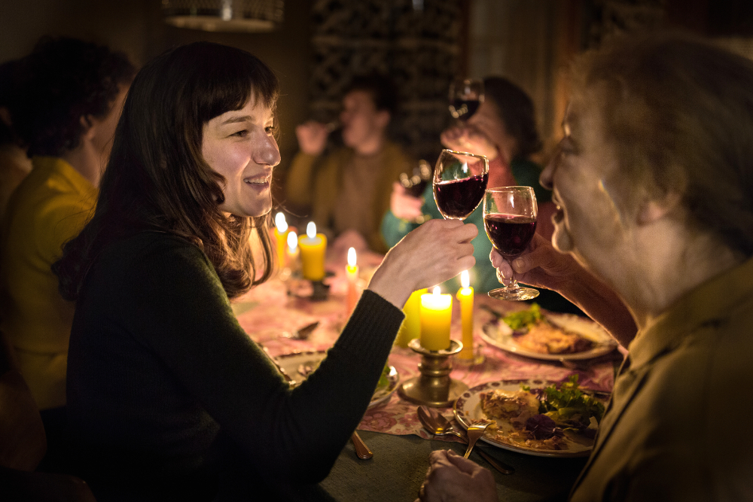

PETRA VOLPE

La guionista y directora Petra Volpe estudió en la Academia de cine Konrad Wolf de Potsdam Babelsberg. Durante sus estudios, escribió y dirigió varios cortometrajes. Desde que se graduase en 2003, ha trabajado como guionista y directora independiente. Petra Volpe reside en Berlín y Nueva York. Su primer largometraje, Dreamland, se estrenó en los cines suizos en la primavera de 2014 tras una exitosa gira por festivales, y fue nominado a cuatro premios de la academia de cine suiza.

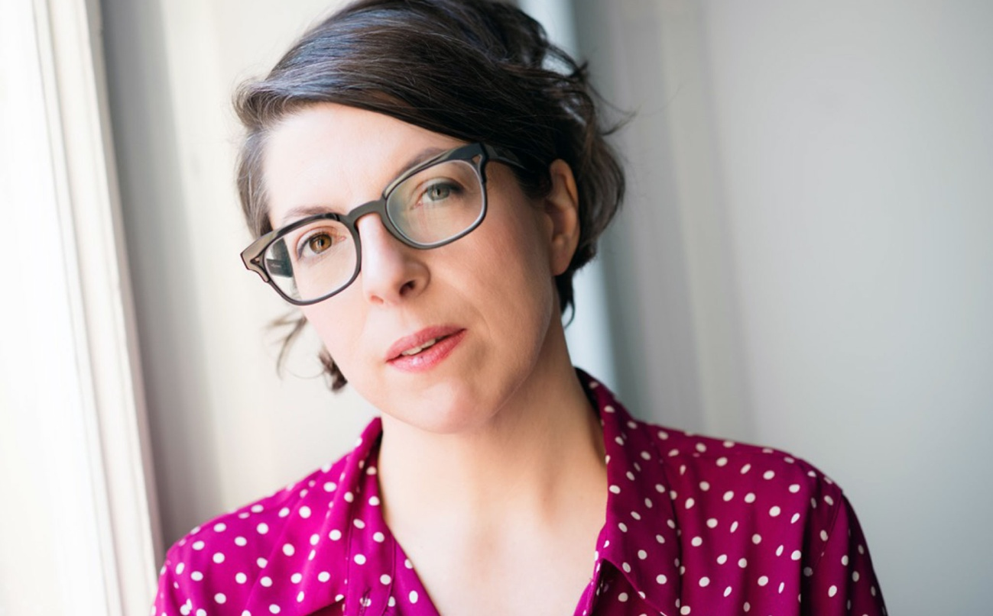

PREMIOS

2014 Dreamland: cuatro nominaciones al premio de cine suizo (Ursina Lardi recibió el galardón a mejor actriz). Deutsche Kamerapreis: Judith Kaufmann (cámara) fue nominada y Hansjörg Weissbrich recibió el premio a la mejor edición. Premio Günter Rohrbach de cine: mejor película y mejor dirección de fotografía.
2010 Frühling im Herbst: premio a la mejor película de televisión alemana y premio al mejor alumno de la Filmakademie Baden-Württemberg de Ludwigsburg, Festival de Cine y Televisión de Baden-Baden. Swissperform Award a mejor actriz (Therese Affolter).
2001 Crevetten: primer premio en el Festival de Cortometrajes de Burgdorf. Diploma del jurado a mejor película de estudiante en el Festival de Cine Internacional de Kiew. Action Light Award en el Festival Internacional de Cine de Locarno en 2001.
2000 Der Kuss: mejor película de estudiante en el Festival de Cine Gay de Bratislava. Mención especial del jurado, en competición europea, en el Festival de Cine de Otoño de Gardanne.

ENTREVISTAS CON PETRA VOLPE

El orden divino es el primer largometraje sobre el sufragio femenino en Suiza y su introducción tardía en 1971. ¿Cómo abordó el tema?

La idea de rodar una película sobre el sufragio femenino en Suiza abre inicialmente un campo muy amplio. Por esta razón, investigué primero durante mucho tiempo, para escuchar tantas voces como fuera posible y estudiar el tema desde distintas perspectivas. Solo entonces desarrollé los personajes pieza por pieza. Todos ellos están inspirados en mujeres que conocí en el transcurso de mi investigación. Al escribir el guion, quise especialmente capturar la atmósfera de la época y no solo los hechos históricos. Quise contar una historia que describiese la poca libertad de la mujer en aquella época, cómo se la trataba como una propiedad y lo fuerte que era la oposición, incluso en 1971, cuando las mujeres reclamaron la igualdad de derechos políticos.

¿El personaje de Nora está basado en una figura real?

La idea de mi protagonista, Nora, procede de un comprobante de depósito del archivo de Gosteli. En él, una joven madre y ama de casa escribía con una caligrafía bonita y cuidada que nunca se había implicado en la vida política, pero que la llamada de la oposición al voto la enfadó tanto que incluso se estaba planteando luchar de manera activa por el derecho al voto. Esta fue la manera en que empecé a vislumbrar a Nora, una mujer que despierta y se convierte en un personaje político.

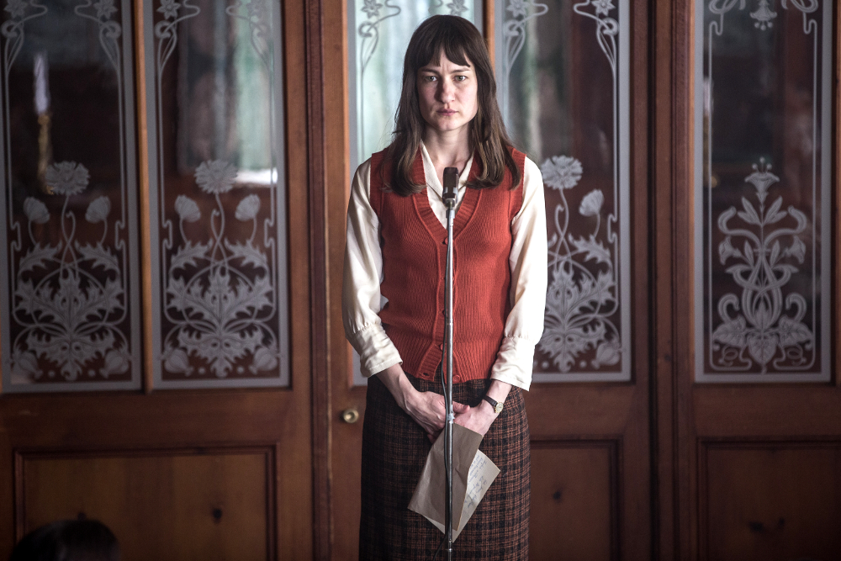

¿Por qué decidió rodar en Appenzell?

El guion dice: "1971 en Suiza". Siempre imaginé que la película se vería en el extranjero y busqué un lugar que funcionara como metáfora del concepto suizo, y pensé que Appenzell era perfecto. Las colinas ondulantes con bonitas granjas, las cimas al fondo, así es como uno se imagina Suiza, y también resulta muy atractivo visualmente. No obstante, para mí también fue muy importante no destacar Appenzell en particular (porque es muy fácil señalar a este cantón cuando surge este problema); de hecho, toda Suiza tardó en conceder el derecho a votar a la mujer. Evidentemente, hubo cantones más progresistas (una vez más, hasta 1971 no hubo voluntad política para darle prioridad a esta cuestión). Si se compara con el resto del mundo, resulta indignante y difícil de comprender. En mi opinión, tiene que ver con el profundo conservadurismo de nuestro país, que aún se pone de manifiesto en todo tipo de cuestiones. Teniendo en cuenta que Suiza es un país muy desarrollado, a día de hoy sigue esforzándose por estar a la altura en términos de igualdad.

¿Cómo desarrollo el estilo visual de la película?

Tres años antes de rodar, comencé a reunirme periódicamente con mi diseñadora de vestuario, Linda Harper; mi maquillador, Jean Cotter; mi directora artística, Su Erdt, y mi directora de fotografía, Judith Kaufmann. Todos realizaron una exhaustiva investigación. No solo disponemos de innumerables archivos, sino también de álbumes de fotos privados. Sabíamos que para revivir esta época, no podía parecer estilizado, sino que debíamos ser lo más precisos posible. Los colores, el mobiliario y el vestuario contribuyen, en un nivel visual básico, a identificar las limitaciones con que las mujeres (y también los hombres) vivían. Ambos sexos son prisioneros de sus roles, y esto se manifiesta en los accesorios, el maquillaje y el vestuario. También eché un vistazo a material de la época para la puesta en escena de los personajes. La gente se movía de otra manera y hablaba de otra manera. Las personas eran mucho más sumisas y lentas. Quise tenerlo en cuenta, pero de modo que no pareciera demasiado lento para el espectador contemporáneo. Esto supuso un gran desafío, y tuvimos que ensayar mucho para encontrar un buen equilibrio.

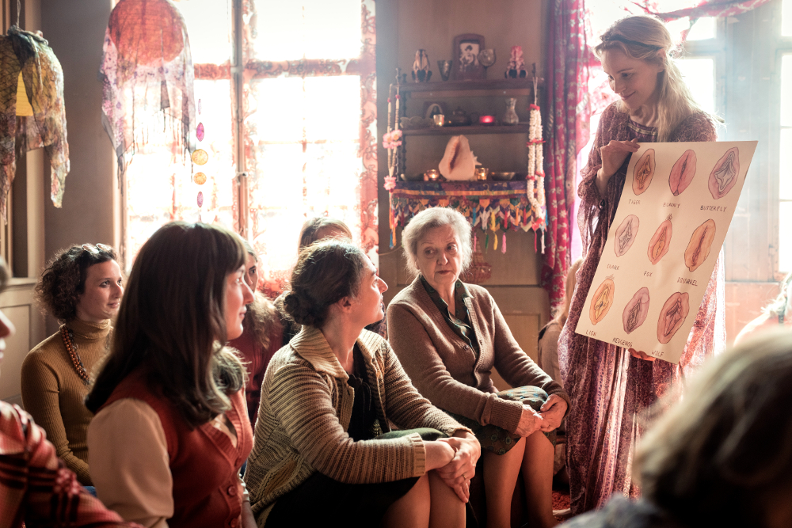

¿Qué relevancia tiene la música?

Ese periodo de cambio se refleja de manera especial en la música. La música expresa la rebelión y el cambio, y yo tenía claro que quería que se utilizasen canciones de significado icónico en la película. Por otro lado, la banda sonora debía reflejar la gran transformación de Nora, acompañarla en su viaje. Annette Focks y yo buscamos música que reflejara la magnitud del esfuerzo de Nora dentro de su mundo, y que le diera importancia.

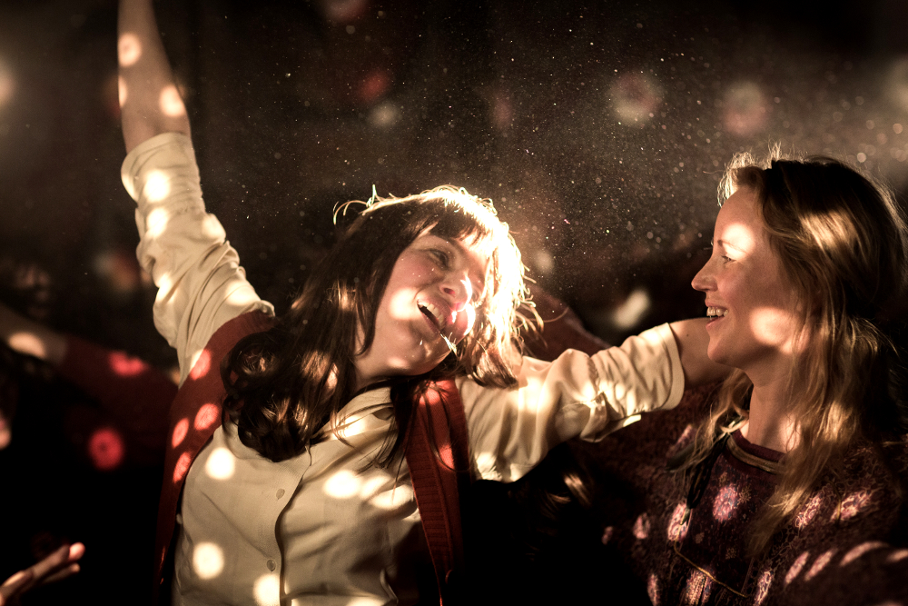

Resulta interesante que su adversario sea una mujer. ¿Por qué?

Como ya he comentado, los personajes nacen de mis investigaciones. Leí una disertación completa sobre los antisufragistas, los oponentes del derecho al voto en Suiza. Desde la perspectiva actual, cuesta imaginar por qué multitud de mujeres lucharon en 1971 con tal intensidad contra el voto. A menudo eran mujeres formadas, intelectuales, damas del pueblo, que se habían acomodado y quizá simplemente no querían que sus cocineras también tuvieran voz. Si se analizan las entrevistas que se les hicieron, puede observarse una conducta de sumisión casi placentera.
Se trata de un mecanismo común en personas que carecen de poder. Simplemente dicen: ¡No necesitamos el poder! El hecho de que las mujeres que se pronuncien contra la igualdad con absoluta obediencia y más vehemencia que la mayoría de los hombres es un fenómeno que sigue observándose en la actualidad. Pensé que una mujer que convive con el oponente sería más emocionante, ya que plantearía más cuestiones. El antagonismo del hombre en la historia es evidente; se refleja en la mentalidad de la época y en que el hecho de que la mujer finalmente obtuviera los derechos de todos los ciudadanos dependiera plenamente del voto de los hombres, debido a nuestra democracia directa.

¿Cómo desarrolló los demás personajes?

Todos los personajes y sus historias reflejan lo desfavorecida que se encontraba la mujer en la sociedad y la manera en que la injusticia predominaba (no solo con respecto al voto). Hans podía prohibir trabajar a Nora por ley, Vroni depende de su hija porque su marido despilfarró todo su dinero y el dinero era un asunto de hombres. La legislación sobre el matrimonio hacía que la mujer dependiera plenamente de su marido, y de hecho, la convirtió en su propiedad (solo se modificó en 1988 de conformidad con el principio de igualdad de mujeres y hombres). Los personajes femeninos muestran los efectos de estas desventajas jurídicas y cómo estas marcaron las vidas y biografías de las mujeres.

Muchas funciones clave del rodaje (directora, guionista, cámara, equipos, vestuario, etc.) estuvieron en manos de mujeres. ¿Fue esa su intención?

Para mí, mis compañeros son ante todo personas, a las que valoro por su creatividad y cuyo trabajo admiro. Todos destacan por sus cualidades en el trabajo, su sentido del humor y su gran corazón. Tengo compañeros masculinos que son más femeninos que yo y cualquier otra mujer del escenario; también tengo compañeras de rodaje que son realmente duras. El sexo biológico no me importa demasiado. Ser mujer, ser hombre… se puede jugar con estos papeles, pero finalmente no son tan relevantes en una escala humana básica. No obstante, creo que es importante ayudar a las mujeres. En calidad de directora, puedo ayudar a la mujer a conseguir empleo, a que se le dé una oportunidad. Solo hay que echar un vistazo a las estadísticas para comprobar que la mujer sigue en desventaja en el mundo profesional. Esto ocurre también en la industria cinematográfica.

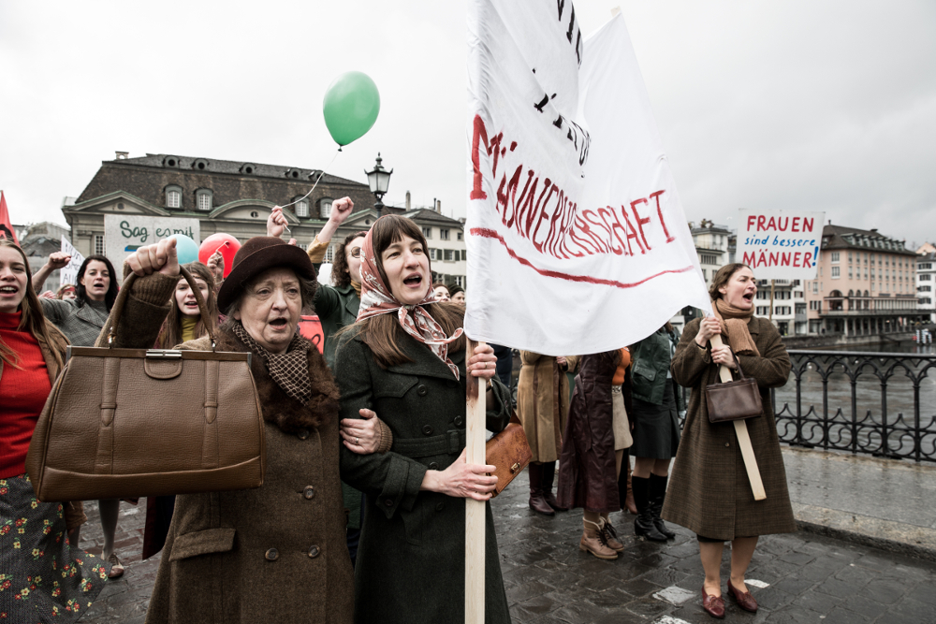

¿Por qué esta historia ahora? ¿Es el momento propicio para ella?

Hace poco vi una foto en la que una mujer mayor sujetaba un cartel que decía "¡No puedo creerme que aún tenga que protestar por esta mierda!". Aun así, hace un año no previmos lo increíblemente oportuna que sería nuestra película. La reacción de la mujer y toda la población marginada comenzó mucho antes que las elecciones norteamericanas, pero ahora, el aumento de políticas conservadoras y derechistas evidencia el peligro que corre el progreso alcanzado y todo lo que aún debe hacerse para lograr la igualdad para todos. En la actualidad, tanto el hombre como la mujer están limitados por sus roles prescritos. Existe un sexismo profundamente arraigado en nuestra sociedad. Esto es perjudicial para nuestras comunidades en el sentido económico, social y político, y no juega a favor de nadie. Cuanto más igualitaria sea una sociedad, mejor funciona (se trata de datos estadísticos). No es necesario discutir sobre la igualdad emocionalmente; solo hay que analizar las cifras, impactantes en algunos países. Por desgracia, Suiza no queda en buen lugar. En un estudio de The Economist (Índice del techo de cristal: los mejores y peores lugares para ser una mujer trabajadora), Suiza aparece en el cuarto lugar por la cola. Su Consejo de Estado está formado en un 85 % por hombres. En mi opinión, la igualdad de la mujer debería ser prioritaria en toda agenda política, pero no lo es.
No obstante, El orden divino habla también de democracia y valor civil, un tema muy de actualidad. El hecho de poder votar no es algo dado, sino que las mujeres han luchado intensamente para lograrlo y es una valiosa prerrogativa que deberíamos recordar en estos tiempos tan complicados. Espero que la película incite a la gente a hacer lo mismo que Nora: combatir, resistir, alzar su voz y hacerse oír.

REPARTO

MARIE LEUENBERGER (NORA)

Marie Leuenberger se formó en la Otto-Falckenberg- Schule de Múnich. Ha actuado en célebres teatros alemanes, como el Residenztheater München, el Staatstheater Stuttgart y el Deutsches Schauspielhaus Hamburg. Además de sus papeles en numerosas películas y televisión, lee libros en audio y trabaja en radionovelas. Su estreno en el cine fue Will You Marry Us? , por el que obtuvo el premio a mejor actriz en el Festival de Cine Internacional de Montreal y el Quartz suizo. Asimismo, recibió el premio de la televisión suiza a mejor actriz por Kommissar Hunkeler - Die Augen des Ödipus. Fue galardonada como mejor actriz en un largometraje internacional de ficción en 2017 en el Festival de Cine de Tribeca por su papel en El orden divino.

MAX SIMONISCHEK (HANS)

Max Simonischek (1982) se graduó por la Mozarteum Salzburg. Tras sus primeras apariciones en varios teatros, se convirtió en miembro permanente de la compañía del Maxim Gorki Theater en Berlín. A continuación, realizó distintas apariciones en otros teatros importantes, como el Burgtheater (desde 2016). En el cine, Max Simonischek llamó la atención en la película The Foster Boy. Más adelante, interpretó papeles protagonistas en Akte Grüninger, Am Hang y otras producciones cinematográficas. Además, aparece con regularidad en películas para televisión.

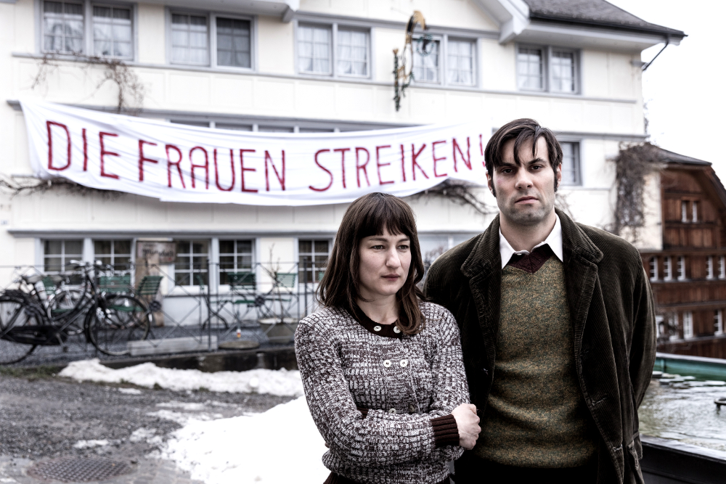

RACHEL BRAUNSCHWEIG (THERESA)

Rachel Braunschweig obtuvo su título en interpretación por la Universidad de las Artes de Zúrich, fue miembro permanente de la compañía de teatro de Hanover y Wilhelmshaven, e invitada en el Schauspielhaus Hamburg, y realizó una gira por la India con Enrique V de Shakespeare para el Goethe Institute. En Suiza, apareció en el Teatro St. Gallen, el Festival de Lucerna, Theaterhaus Gessnerallee y la Ópera de Zúrich, entre otros. Desde 1995, ha aparecido en producciones de cine y televisión, y trabaja a menudo como locutora para la radio suiza SRF, entre otras, además de dirigir sus propias producciones teatrales.

SIBYLLE BRUNNER (VRONI)

Sibylle Brunner (1939) se formó con Ellen Widmann en el Zurichand Heinz Thiele de Múnich. A partir de 1995, comenzó a aparecer en numerosos escenarios, como Komödie Basel, Stadttheater Kiel, Staatstheater Hannover y Stadttheater Bern. También ha aparecido en numerosas producciones de cine y televisión. En 2013, regresó al cine con un sorprendente papel protagonista en Rosie, de Marcel Gisler. Fue distinguida con el premio del cine suizo a mejor actriz por este papel.

MARTA ZOFFOLI (GRAZIELLA)

La actriz italiana Marta Zoffoli (1972) lleva delante de la cámara desde joven. Entre otras apariciones, actuó en Tre fratelli, de Francesco Rosi. Se graduó por la Accademia Nazionale di Danza y el Centro Sperimentale di Cinematografia de Roma. Más adelante, actuó en famosas series de televisión italianas. Desde principios de los años noventa, ha actuado en distintos escenarios y cada vez más en el cine, como en la reciente A Roma con amor de Woody Allen.
FICHA ARTÍSTICA
NORA..............................................................MARIE LEUENBERGER
HANS...............................................................MAX SIMONISCHEK
THERESA.........................................................RACHEL BRAUNSCHWEIG
VRONI.............................................................SIBYLLE BRUNNER
GRAZIELLA......................................................MARTA ZOFFOLI
MAGDA...........................................................BETTINA STUCKY
GOTTFRIED.....................................................PETER FREIBURGHAUS
MRS. DR. WIPF................................................THERESE AFFOLTER
HANNA............................................................ELLA RUMPF
WERNER.........................................................NICHOLAS OFCZAREK
INDRA.............................................................SOFIA HELIN

FICHA TÉCNICA

GUIONISTA Y DIRECTORA...............................PETRA VOLPE
PRODUCTORES...............................................RETO SCHAERLI, LUKAS HOBI
DIRECTORA DE FOTOGRAFÍA.........................JUDITH KAUFMANN
MONTAJE.......................................................HANSJÖRGWEISSBRICH
MÚSICA..........................................................ANNETTE FOCKS
DISEÑADOR DE PRODUCCIÓN.......................SU ERDT
VESTUARIO.....................................................LINDA HARPER
MAQUILLAJE..................................................JEAN COTTER
SONIDO..........................................................PATRICK STORCK
JEFE DE PRODUCCIÓN...................................CLAUDE WITZ
DIRECTOR DE PRODUCCIÓN.........................SARAH BOSSARD

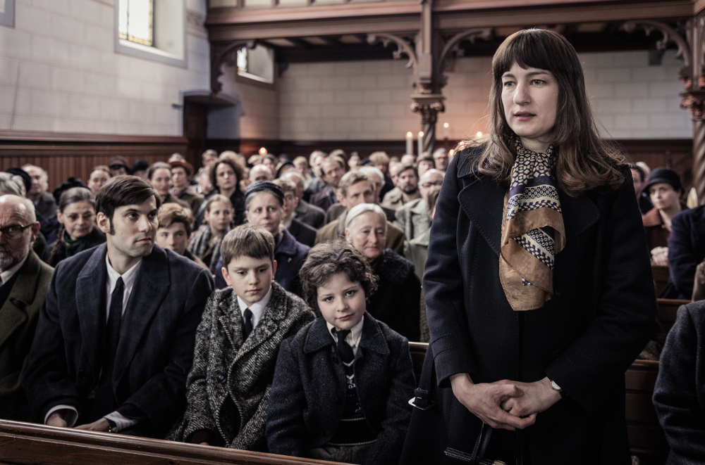
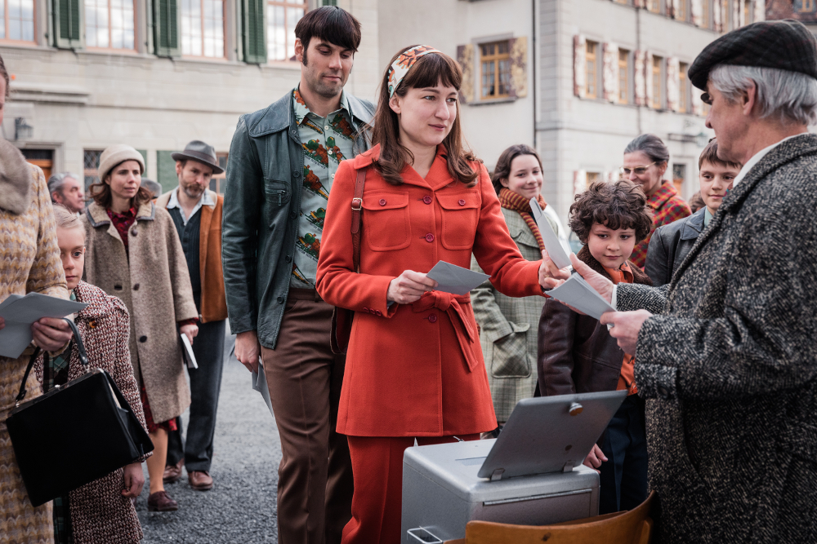

Título original : Die göttliche Ordnung
Año : 2017
Duración : 96 min
Suiza

Para más información:


Fernando Lobo
prensasurtseyfilms@gmail.com
916689532
www.surtseyfilms.es
c/ Cantabria 8
28939 Arroyomolinos (Madrid)

